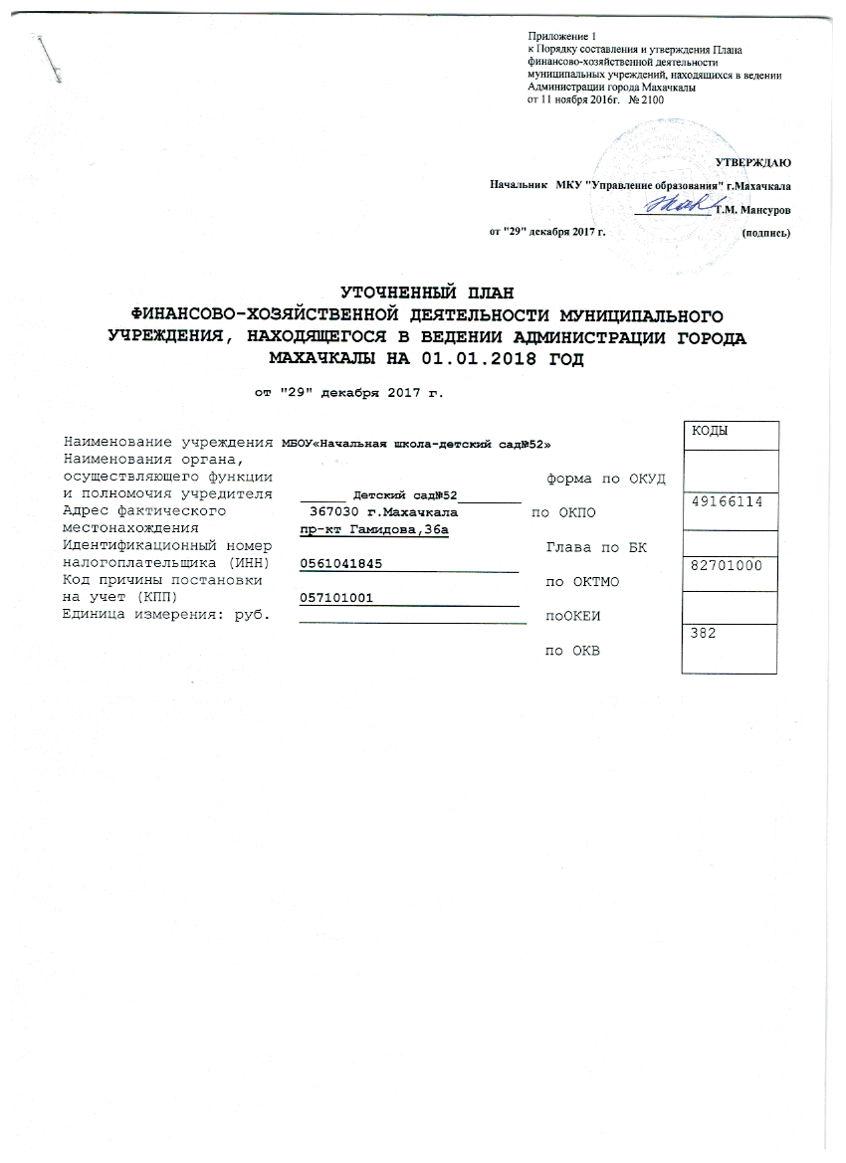

Учреждение создано для выполнения работ, оказания услуг в целях обеспечения реализации предусмотренных федеральными законами, законами Республики Дагестан, нормативными правовыми актами Администрации Махачкалы, полномочий города Махачкалы в сфере образования.
Целью Учреждения является всестороннее формирование личности ребенка с учетом особенностей его физического, психического развития, индивидуальных возможностей и способностей, подготовка к обучению в школе, развитие и совершенствование образовательного процесса, осуществление дополнительных мер социальной поддержки детей и работников Учреждения.

2. Основные виды деятельности:
- реализация основной общеобразовательной программы дошкольного образования в группах общеразвивающей направленности с приоритетным осуществлением деятельности по развитию детей по нескольким направлениям, таким, как познавательно-речевое, социально-личностное, художественно-эстетическое и физическое;
- реализация дополнительных общеобразовательных программ (научно-технической, спортивно-технической, художественной, физкультурно-спортивной, туристско-краеведческой, эколого-биологической, военно-патриотической, социально-педагогической, социально-экономической, естественнонаучной, художественно-эстетической направленности);
- воспитание, обучение и развитие, а также присмотр, уход и оздоровление детей в возрасте от 2-х лет до 7 лет;

- материально-техническое обеспечение и оснащение образовательного процесса, оборудование помещений в соответствии с государственными и местными нормами и требованиями, осуществляемые в пределах собственных финансовых средств;

- использование и совершенствование методик образовательного процесса и образовательных технологий;

- разработка и утверждение образовательных программ и учебных планов;
- медицинская деятельность для реализации цели и задач Учреждения.
3. Общая балансовая стоимость недвижимого муниципального имущества на дату составления Плана -13911095,37 (в разрезе стоимости имущества, закрепленного собственником имущества за учреждением на праве оперативного управления).

4. Общая балансовая стоимость движимого муниципального имущества на дату составления Плана, нет в том числе балансовая стоимость особо ценного движимого имущества.

5. Учреждение не вправе совершать сделки, возможными последствиями которых является отчуждение или обременение имущества, закрепленного за Учреждением на праве оперативного управления, или имущества, приобретенного за счет средств, выделенных Учреждению Собственником на приобретение такого имущества, если иное не установлено законодательством.

6. В аренду сторонним организациям имущество не передавалось.

7.Нет имущества, взятого в аренду учреждением или предоставленном учреждению по договору безвозмездного пользования.

Показатели финансового состояния учреждения

Наименование показателя | Сумма, руб.
Нефинансовые активы, всего | 14730109,20
из них:
недвижимое имущество, всего | 10431183,54
в том числе:
остаточная стоимость | 5986621,98
Особо ценное движимое имущество, всего
в том числе:
остаточная стоимость
Финансовые активы, всего | 1958769.64
из них:
дебиторская задолженность по доходам | 1917378,90
дебиторская задолженность по расходам | 41390,74
Обязательства, всего | 1917378,90
из них:
просроченная кредиторская задолженность | 918431,99

Показатели по поступлениям и выплатам учреждения

Наименование показателя | Раздел | Подраздел | Целевая статья | Вид расходов | КОСГУ | Всего | В том числе
 |  |  |  |  |  |  | по лицевым счетам, открытым в органах, осуществляющих ведение лицевых счетов учреждений | по счетам, открытым в кредитных организациях
1. Остаток средств на начало планируемого года <*> | 0000 | 000000 | 000 | 111 | 211 | 0
2. Поступления, всего, в том числе: |  |  |  | 130 | 130 | 14138500
2.1. субсидии на финансовое обеспечение выполнения муниципального задания, | 0000 | 000000 | 000 | 130 | 130 | 13913900
на погашение кредиторской задолженности | 0000 | 000000 | 000 | 130 | 130 | 210000
2.2. субсидии, предоставляемые в соответствии с абзацем 2 пункта 1 статьи 78.1Бюджетного кодекса Российской Федерации | 0000 | 000000 | 000 | 130 | 130 | 14600
2.3. субсидии на осуществление капитальных вложений в объекты капитального строительства муниципальной собственности или приобретение объектов недвижимого имущества в муниципальную собственность | 0000 | 000000 | 000
2.4. гранты в форме субсидий, в том числе предоставляемых по результатам конкурсов | 0000 | 000000 | 000
2.5. поступления от оказания учреждением услуг (выполнения работ), относящихся в соответствии с уставом учреждения к его основным видам деятельности, предоставление которых для физических и юридических лиц осуществляется на платной основе, а также поступлений от иной приносящей доход деятельности | 0000 | 000000 | 000
2.6. поступления от реализации ценных бумаг | 0000 | 000000 | 000
2.7. прочие поступления | 0000 | 000000 | 000 | 130 | 130
3. Выплаты, всего: в том числе: | 0000 | 000000 | 000 | 900 | 200 | 14138500
3.1. оплата труда и начисления на выплаты по оплате труда | 0000 | 000000 | 000 | 110 | 210 | 11676500
в т.ч. | 0000 | 000000 | 000
оплата труда и начисления на выплаты по оплате труда (госстандарт) | 0000 | 000000 | 000 | 110 | 210 | 9578300
Обязанности по обеспечению безопасных условий и охраны труда | 0000 | 000000 | 000 | 110 | 212 | 4400
3.2. услуги связи | 0000 | 000000 | 000 | 244 | 221 | 33400
3.3. транспортные услуги | 0000 | 000000 | 000 | 244
3.4. коммунальные услуги | 0000 | 000000 | 000 | 244 | 223 | 924600
на погашение кредиторской задолженности | 0000 | 000000 | 000 | 244 | 223 | 210000
3.5. арендная плата за пользование имуществом | 0000 | 000000 | 000 | 244
3.6. услуги по содержанию имущества | 0000 | 000000 | 000 | 244 | 225 | 80400
Энергия ЭР | 0000 | 000000 | 000 | 244 | 225 | 14600
3.7. прочие услуги | 0000 | 000000 | 000 | 244 | 226 | 291900
3.8. безвозмездные перечисления государственным и муниципальным организациям | 0000 | 000000 | 000
3.9. пособия по социальной помощи населению | 0000 | 000000 | 000
3.10. приобретение основных средств | 0000 | 000000 | 000 | 244 |  | 13200
3.11. приобретение нематериальных активов | 0000 | 000000 | 000
3.12. приобретение материальных запасов | 0000 | 000000 | 000 | 244 | 340 | 402200
питание | 0000 | 000000 | 000 | 244
медикаменты | 0000 | 000000 | 000 | 244 | 340 | 15000
мягкий инвентарь | 0000 | 000000 | 000 | 244 | 340 | 50000
прочие материальные запасы | 0000 | 000000 | 000 | 244 | 340 | 337200
прочие материальные запасы (госстандарт) | 0000 | 000000 | 000 | 244 | 340 | 133300
3.13. приобретение ценных бумаг | 0000 | 000000 | 000
3.14. прочие расходы | 0000 | 000000 | 000 | 850 | 290 | 487300
в т.ч. | 0000 | 000000 | 000
налоги (земельный, на имущество) | 0000 | 000000 | 000 | 851 | 290 | 464300
плата за негативное воздействие на окруж. среду, госпошлина | 0000 | 000000 | 000 | 852 | 290 | 8000

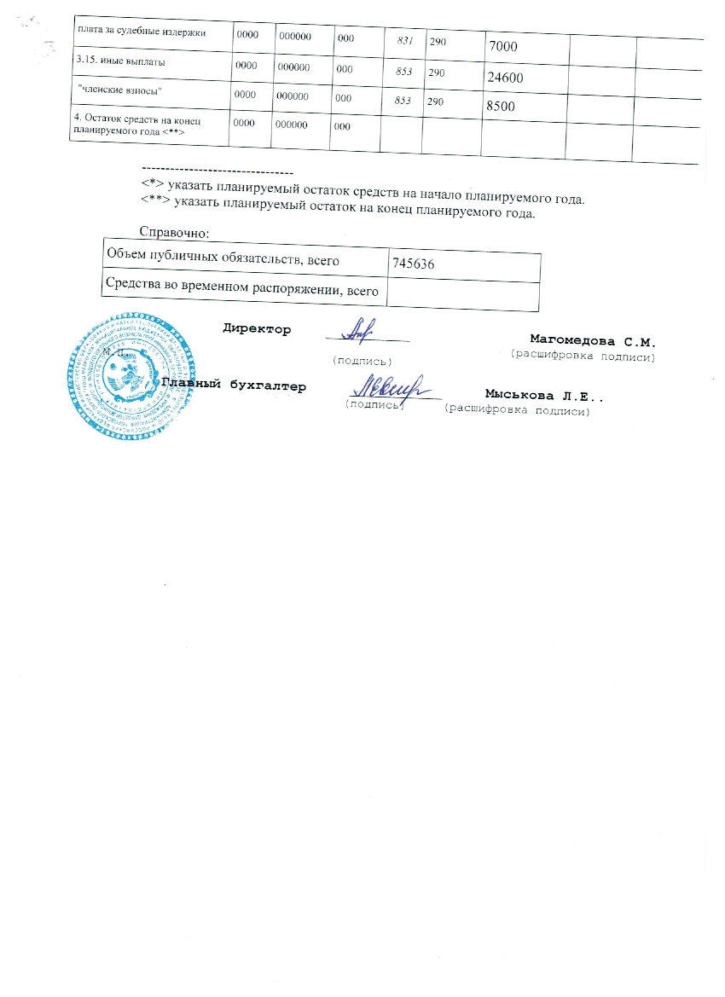

Приложение 2
к Порядку составления и утверждения Плана
финансово-хозяйственной деятельности
муниципальных учреждений, находящихся в ведении
Администрации города Махачкалы, утвержденному
постановлением Администрации города Махачкалы
от 11 ноября 2016 г. № 2100

УТВЕРЖДАЮ
Начальник МКУ "Управление образования" г.Махачкала
_____________ Т.М. Мансуров
"29"декабря 2017 г.

СВЕДЕНИЯ
ОБ ОПЕРАЦИЯХ С ЦЕЛЕВЫМИ СУБСИДИЯМИ, ПРЕДОСТАВЛЕННЫМИ
ГОСУДАРСТВЕННОМУ (МУНИЦИПАЛЬНОМУ) УЧРЕЖДЕНИЮ НА 2018Г.

┌────────────┐
│ КОДЫ │
├────────────┤
Форма по ОКУД │ 0501016 │
├────────────┤
от "29" ДЕКАБРЯ 2017г. Дата │ │
├────────────┤
Государственное │ │
(муниципальное) учреждение
(подразделение) МБОУ«Начальная школа-детский сад№52» по ОКПО│ 49166114
├────────────┤
┌────────┐ Дата │ │
ИНН 0561041845 КПП057101001 │ представления │ │
└────────┘ предыдущих │ │
Сведений │ │
├────────────┤
Наименование бюджета Бюджет Муниципального образования
городской округ «город Махачкала» по ОКТМО │82701000 │
├────────────┤
Наименование органа, │ │
осуществляющего функции ├────────────┤
и полномочия учредителя _____________________ Глава по БК │ │
├────────────┤
Наименование органа, │ │
осуществляющего ведение │ │
лицевого счета _____________________ по ОКПО │ │
├────────────┤
Единица измерения: руб. (с точностью до второго │ │
десятичного знака) по ОКЕИ │ │
├────────────┤
___________________________________ │ │
(наименование иностранной валюты) по ОКВ │ │
└────────────┘

┌──────────────────────┐
Остаток средств на начало года 0
└──────────────────────┘
Наименование субсидии | Код субсидии | Код по бюджетной классификации Российской Федерации | Код объекта ФАИП | Разрешенный к использованию остаток субсидии прошлых лет на начало 2017 г. |  | Суммы возврата дебиторской задолженности прошлых лет |  | Планируемые
 |  |  |  | код | сумма | код | сумма | поступления | выплаты
1 | 2 | 3 | 4 | 5 | 6 | 7 | 8 | 9 | 10
субсидии на выполнение муниципального задания,
субсидии на погашение кредиторской задолженности,
субсидии на иные цели (на сегодняшний день это расходы по программе энергосбережения | 130 |  |  |  |  |  |  | 14600
субсидии по публичным обязательствам (это компенсация части род.платы в дошкольных учреждениях).
 |  |  |  | Всего |  | X |  | 14600

┌───────┐
Номер страницы │ 1 │
├───────┤
Всего страниц │3 │
└───────┘
Директор Магомедова С.М.

Главный бухгалтер Мыськова Л.Е.
┌ ─ ─ ─ ─ ─ ─ ─ ─ ─ ─ ─ ─ ─ ─ ─ ─ ─ ─ ─ ─ ─ ─ ─ ─ ─ ─ ─ ─ ─┐
ОТМЕТКА ОРГАНА, ОСУЩЕСТВЛЯЮЩЕГО ВЕДЕНИЕ ЛИЦЕВОГО СЧЕТА,
│ О ПРИНЯТИИ НАСТОЯЩИХ СВЕДЕНИЙ │
│Ответственный _____ _________ ____________ _ ________ │
(подпись) (расшифровка (телефон)
│ подписи) │

Ответственный │"__" ____________ 2017 г. │
исполнитель ___________ _________ ____________ __________ └ ─ ─ ─ ─ ─ ─ ─ ─ ─ ─ ─ ─ ─ ─ ─ ─ ─ ─ ─ ─ ─ ─ ─ ─ ─ ─ ─ ─ ─┘
(должность) (подпись) (расшифровка (телефон)
подписи)

